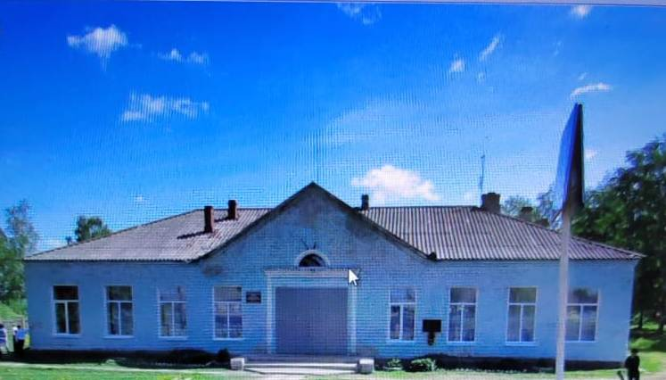

**Проект**

**«История Артемовской Школы»**

**«К 60–летию любимой школы»!**

**Выполнили 7-8 класс**

**2024 год.**

**Из архивных данных**

**Статистический отчет по Артемовской школе Артемовской волости за 1924 -1925 г.г.**

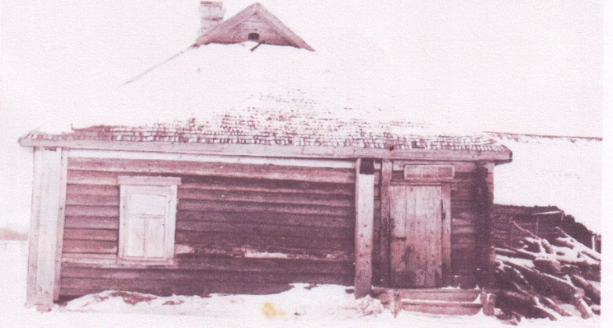

Артемовская школа 1 ступени (курс обучения 4 года) была основана в сентябре 1886 года.

Первые два года была расположена в наемном помещении. Через 2 года на средства жителей района строится другое здание.

1934 год

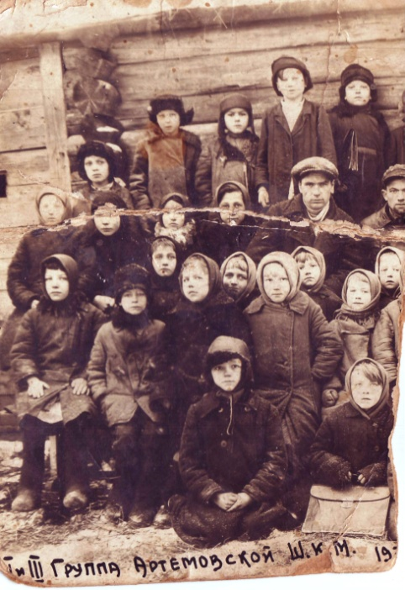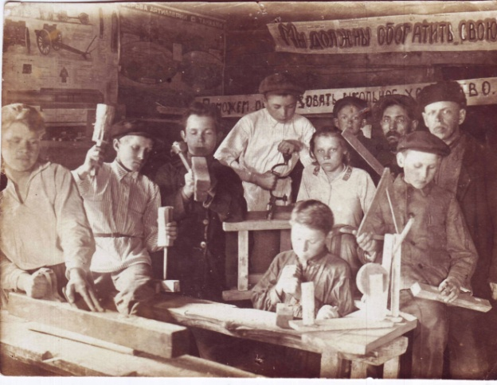

В 1910 году строится специальное здание, которое стало работать через год. Оно было деревянное, покрытое железом. Имело один этаж, 3 комнаты 7 печей, 1 плиту. Здесь же и квартира для двух учителей.

В 1924/1925 учебном году здесь обучались 76человек. Письменные принадлежности приобретали родители, 50% учебников шло через РОНО. Поступили 23 букваря, 14 задачников, 96 книг для внеклассного чтения.

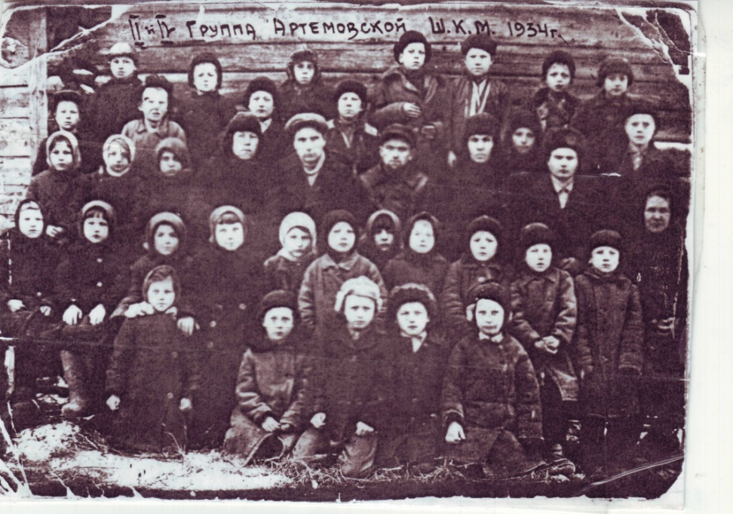

Работали в Артемовской школе две учительницы: Соловьёва Евдокия Арсеньевна – директор -35 лет, из духовного звания, закончила Ржевское епархиальное училище. В школе с 1909 года, учебная нагрузка 30 часов.

Григорьева Клавдия Георгиевна- 38 лет, из крестьян, закончила Ржевское епархиальное училище. В школе с 1910 года, учебная нагрузка 30 часов. За 1 год провела 2 революционных праздника, 2 спектакля. Были экскурсии на реку, в лес, в уездный город Ржев.

За годы Великой Отечественной войны школа сгорела. Сначала детей учили по наёмным домам, а затем построили семилетнюю школу, которая была похожа на сарай. Сюда после окончания 4 классов шли дети из ближайших начальных школ: Лебедевской, Шеломовской, Зинаидовской, и Усадьбенской.

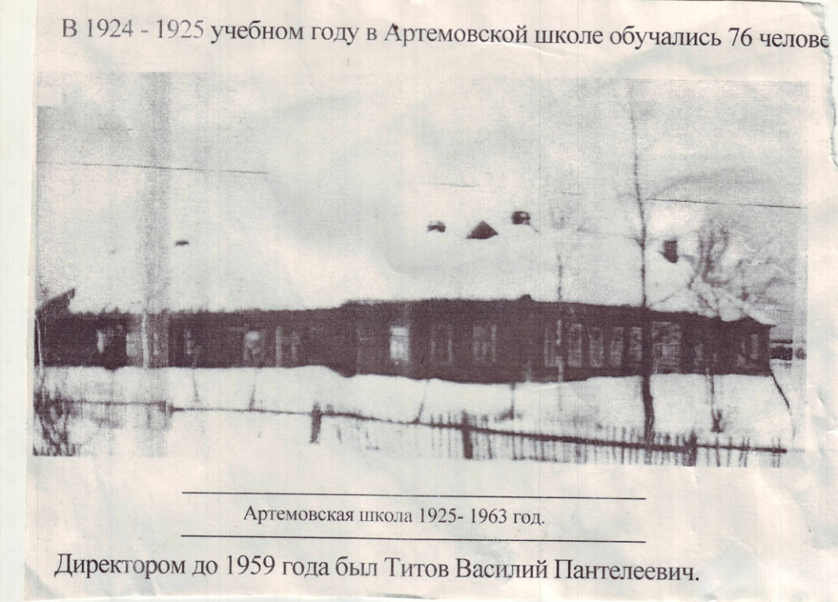

В школе для нормальной работы и учебы совсем не было условий. Зимой температура воздуха опускалась до 0 градусов. Ученики занимались в рукавицах. Бывали случаи, когда замерзали чернила. Обеспечивать школу топливом должны были родители. В их обязанности входило привезти по 2 лошадиных воза дров. Пилили и кололи дрова сами ученики.

Директором Артемовской школы до 1959 года был Титов Василий Пантелеевич.

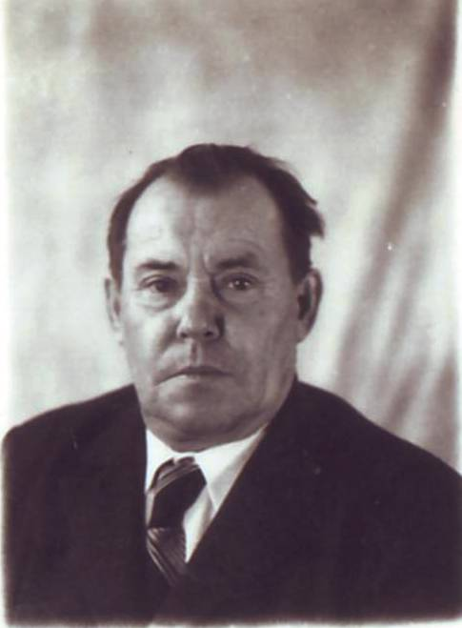

В 1959 году из Пятницкого с семьёй приехал в деревню Курьяново Зубарев Андрей Петрович, которого и назначили Директором Артемовской школы. .Однако , здание школы приходило в упадок. Все заботы о строительстве новой школы легли на плечи Андрея Петровича, председателя Лебедевского Сельского совета Родионова Валентина Ивановича и председателя колхоза « по заветам Ильича» Ушкулова Петра Петровича.

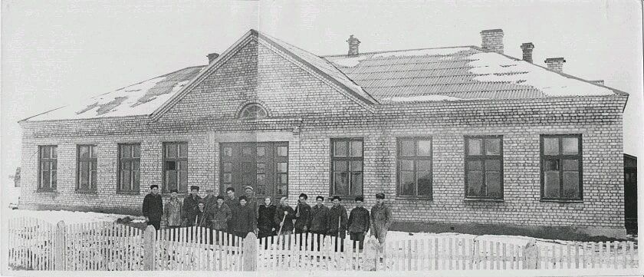

В 1962 году по ходатайству местной власти и директора было начато строительство новой кирпичной, уже восьмилетней школы. Рабочим помогали ученики и учителя: носили раствор в ведрах, разгружали машины с кирпичом, мыли окна, убирали мусор. Через 2 года Артемовская школа впервые распахнула свои двери. Какое это было торжество! Строителям вручали цветы, им читали стихи.

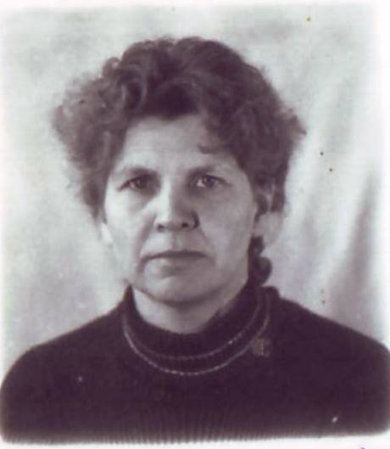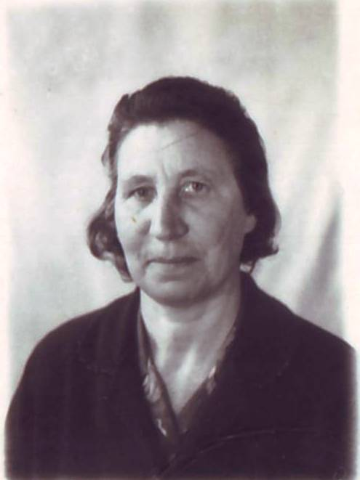

В школе стал трудиться слаженный педколлектив: филологи Бокарева Лидия Леонтьевна и Чубарова Галина Евдокимовна.

Математик Савельев Александр Платонович. Химик –биолог Николаева Татьяна Алексеевна, под ее руководством был разбит парк возле школы, который до сих пор радует взор. Учитель начальных классов – Савельева Анна Ивановна.

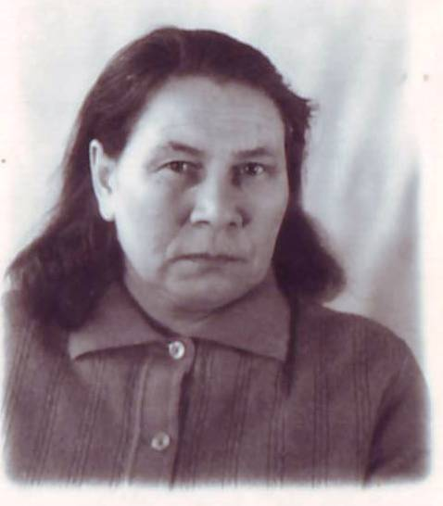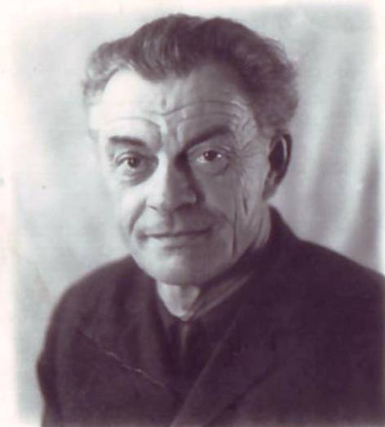

Шли годы, и многое изменилось в жизни Артемовской школы. Для молодых учителей построили общежитие, топливом обеспечивает администрация Курьяновского сельского совета и колхоз «По заветам Ильича», для детей организовано горячее питание.

Изучая историю нашей школы мы нашли старенькую папку, Какое ж было наше удивленье когда мы ее раскрыли . В ней бережно хранились почётные грамоты тех самых далёких лет. Разрешите мы зачитаем некоторые из них.

( грамоты1959 год 1964, и др.)

Как видите, наша школа всегда шла в ногу со временем, как и тогда мы тоже учувствуем в соревнованиях, конкурсах и стараемся быть достойными нашим бабушкам и дедушкам, ведь первыми учениками были именно они .

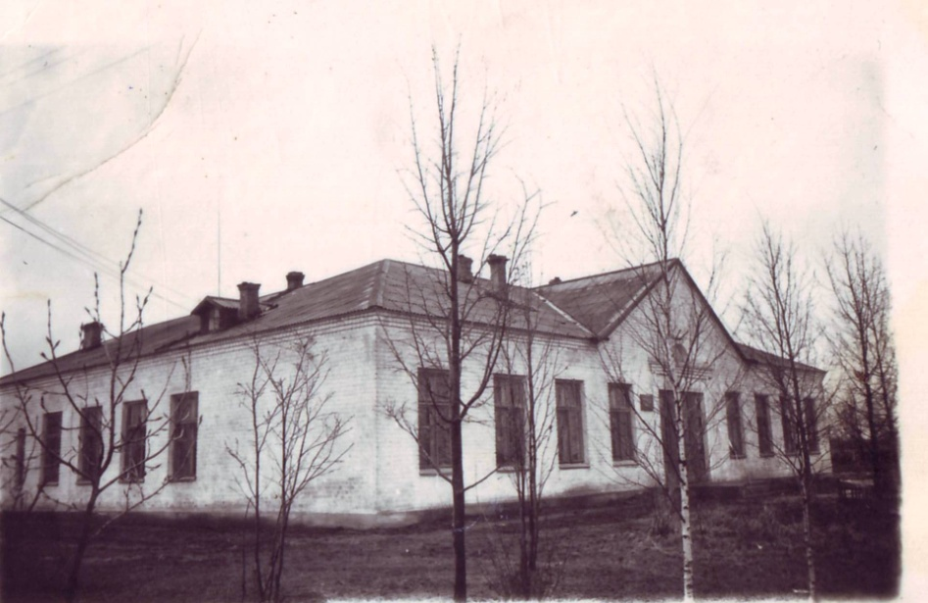

Подводя итог нашей работы мы можем смело сказать , что Артемовской школе не 60 лет, а все 138 лет, и через 2 года школа отметит свой 140 день рождения.